**西安电子科技大学**

**计算机与网络安全综合实验 课程实验报告**

**实验名称 Internet接入实验**

网络与信息安全 学院 2118021 班

成 绩

姓名 盖乐 学号 21009200991

同作者

实验日期 2024 年 5 月 10 日

|  |
| --- |
| 指导教师评语：  指导教师：  年 月 日 |
| **实验报告内容基本要求及参考格式**  一、实验目的  二、实验所用仪器（或实验环境）  三、实验基本原理及步骤（或方案设计及理论计算）  四、实验数据记录（或仿真及软件设计）  五、实验结果分析及回答问题（或测试环境及测试结果） |

# 实验1. 终端以太网接入Internet实验

## 一、实验目的

## 验证宽带接入网络的设计过程。

## 验证接入控制设备的配置过程。

## 验证终端宽带接入过程。

## 验证身份鉴别协议工作原理。

## 验证本地鉴别方式鉴别终端用户过程。

## 验证用户终端访问Internet过程。

## 二、实验任务

1. 使用自己的语言简述终端以太网接入Internet的过程。

完成注册，获取有效的用户名和口令，启动宽带连接程序，成功接入Internet，终端可以访问Internet中的资源，也可以和Internet中的其他终端进行通信。

1. 使用自己的语言简述该实验原理。

终端通过PPPoE完成接入过程。路由器需要配置注册用户，用于鉴别注册用户身份的鉴别协议，和IP地址池。终端需要启动宽带接入程序，并输入表明用户身份的有效用户名和口令。终端和路由器完成以下过程：（1）建立PPP对话。

（2）基于PPP对话建立PPP链路。

（3）由路由器完成对终端用户的身份鉴别过程。

（4）路由器对终端分配IP地址，并在路由表中创建用于将路由器与终端之间的PPP会话和为终端分配的IP地址绑定在一起的路由项。

1. 实验步骤

（根据教材或老师给的详细资料，使用自己的语言描述实验步骤，在文字描述的同时，尽量多截图说明）

（1）连接拓扑图

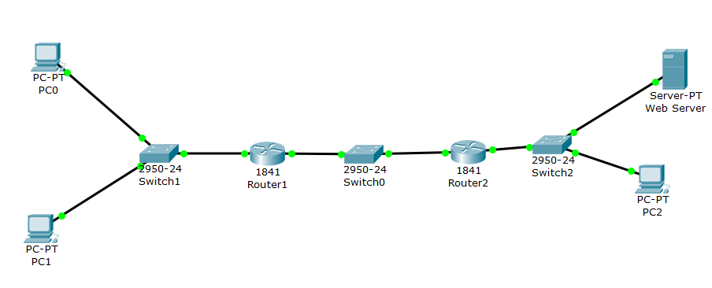

（2）完成路由器接口IP地址和子网掩码配置过程。完成各台路由器的路由协议配置过程和静态路由项配置过程。

R1配置过程：

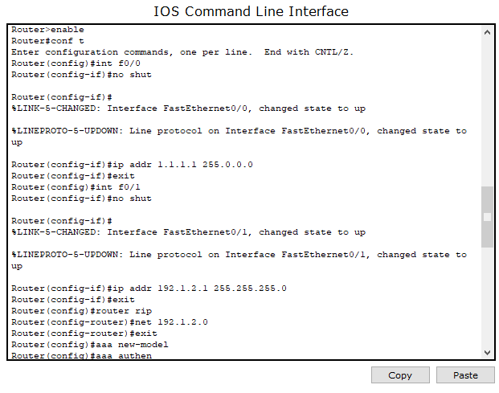

R1路由表：

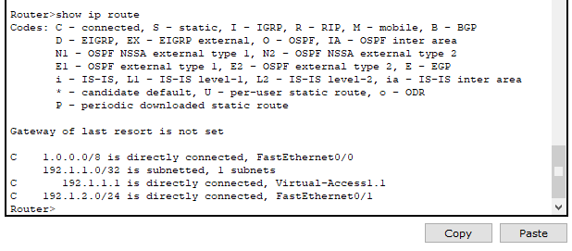

R2配置过程：

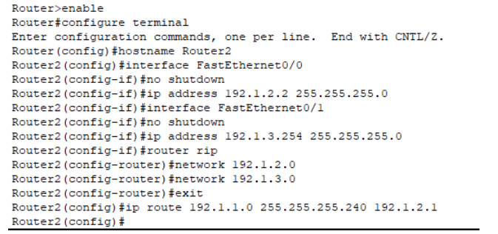

R2路由表：

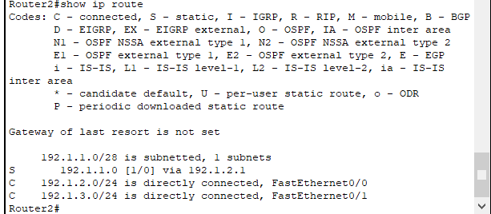

（3）在CLI配置方式下，在路由器Router1中定义两个用户名和口令分别是<aaa1,bbb1><aaa2,bbb2>的注册用户，并确定采用本地鉴别方式鉴别用户身份。

配置本地鉴别方式：

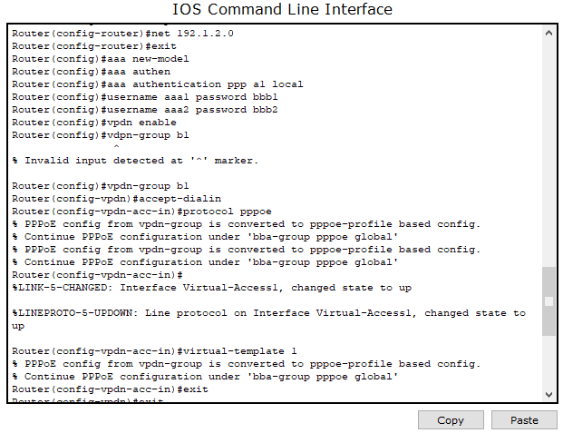

aaa new-model启动路由器鉴别、授权和计费接入控制模型。

aaa authentication ppp a1 local 指定名为a1的PPP鉴别列表，该鉴别列表只包含本地鉴别方式。

定义注册用户：



（4）在CLI配置方式下，在路由器Router1中启动虚拟专用拨号网络功能，并配置与这次使用的虚拟拨号接入方式相对应的虚拟专用拨号网络的相关属性。



vpdn enable启动路由器虚拟专用拨号网络功能。

vpdn-group b1 创建名为b1的VPDN组，并进入VPDN组配置模式。

accept-dialin 确定该VPDN是拨入网络，并进入拨入网络配置模式。

protocol pppoe 指定PPPoE作为拨入网络使用的协议。

virtual-template 1 指定通过使用编号为1的虚拟模板创建虚拟接入接口。

（5）在CLI配置方式下，在路由器Router1中定义本地IP地址池，本地IP地址池包含由CIDR地址块192.1.1.0/28表示的一组IP地址。

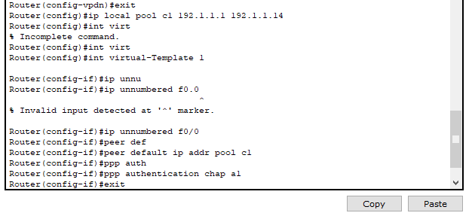

定义一个名为c1、IP地址范围为192.1.1.1 -192.1.1.14的本地IP地址池。

（6）在CLI配置方式下，通过在路由器Router1中定义虚拟模板的方式定义建立虚拟点对点线路所需要的相关参数。



interface virtual-template 1 创建编号为1的虚拟模板，并进入虚拟模板配置模式。

ip unnumbered FastEthernet0/0 在一个没有分配IP地址的接口上启动IP处理功能。

peer default ip address pool c1 将接入终端获取IP地址的方式指定为从名为c1的本地IP地址池中分配IP地址。

ppp authentication chap a1 指定挑战握手鉴别协议，用名为a1的鉴别机制列表所指定的鉴别机制鉴别接入用户。

（7）在CLI配置方式下，在路由器Router1连接作为接入网络的以太网的接口上启动PPPoE协议。



pppoe enable 指定以太网接口启动PPPoE协议。

（8）完成PC0和PC1 PPPoE接入过程。

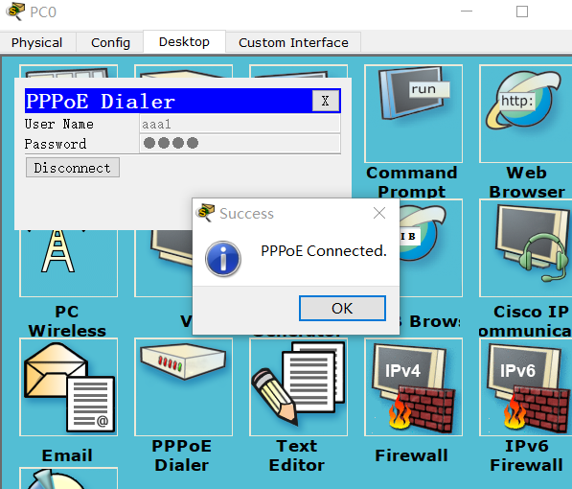

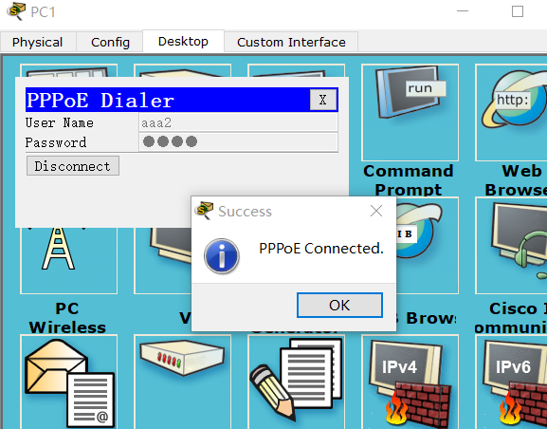

（9）查看Router1路由表

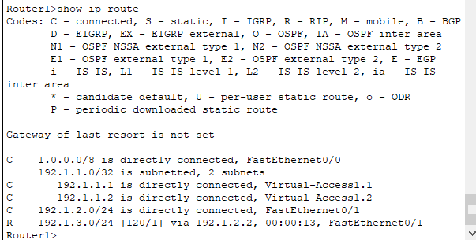

发现R1直接通过虚拟接入接口连接用户终端，并将连接用户终端的虚拟接入接口和分配给用户终端的IP地址绑定在一起。分配给用户终端的IP地址从IP地址池中选择。如果虚拟接入接口产生并发送报文，可以将Router1接口FastEthernet0/0的IP地址作为该报文的源IP地址，这种指定似乎将Router1接口FastEthernet0/0作为虚拟接入接口通往终端的传输路径上的下一跳。

## 三、思考与总结

1. 实验过程中还遇到什么问题，如何解决的？通过该实验有何收获？

遇到的问题：部分命令在软件中无法执行。

解决方案：换用和教程同样版本的软件进行实验。

实验收获：本次实验实践了路由器的PPPoE协议的配置，体会了终端连向Internet的过程，加深了对计算机网络协议的理解。

# 实验2. 统一鉴别实验

## 一、实验目的

1. 验证综合接入网络的设计过程。
2. 验证统一鉴别方式下接入控制设备的配置过程。
3. 验证AAA服务器的配置过程。
4. 验证统一鉴别方式下的接入过程。

## 二、实验任务

1. 使用自己的语言简述统一鉴别方式下的接入过程。

作为接入控制设备的路由器接收到用户发送的用户名和口令，通过互联网将身份标识转发给鉴别服务器，由鉴别服务器判断是否是注册用户，并将结果返回给接入控制路由器。

1. 使用自己的语言简述该实验原理。

作为接入控制设备的路由器R1和R2接收到用户发送的用户名和口令等身份标识信息时，通过互联网将身份标识信息转发给鉴别服务器，由鉴别服务器判别是否是注册用户并将判别结果回送给作为接入控制设备的路由器R1和R2。只有当鉴别服务器确定是注册用户后，路由器R1和R2才继续完成IP地址分配和路由项建立等工作。

1. 实验步骤
2. 构建网络拓扑图

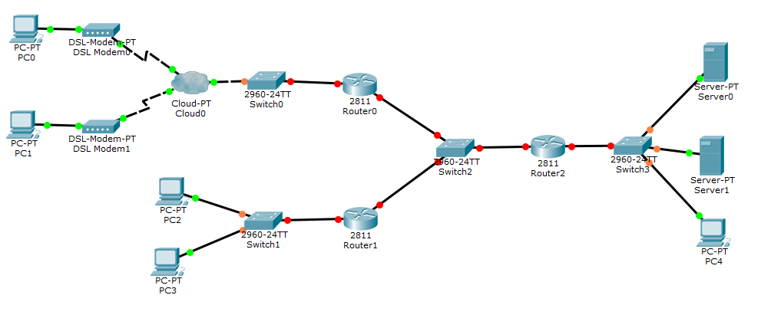

（2）建立 Modem 接口与以太网接口之间的绑定

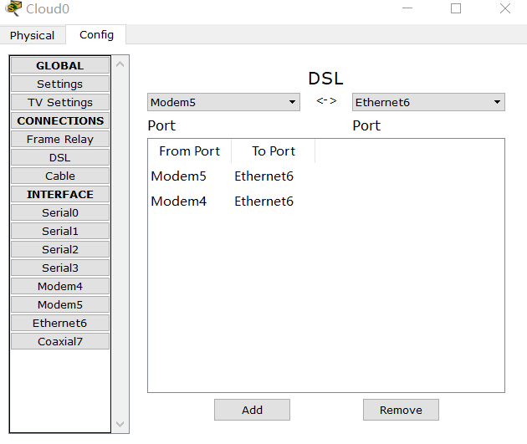

（3）完成Router1的配置过程：

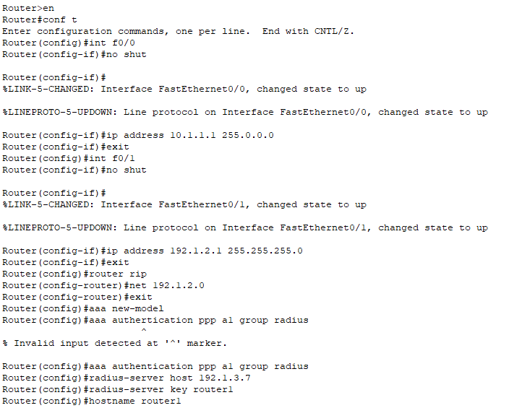

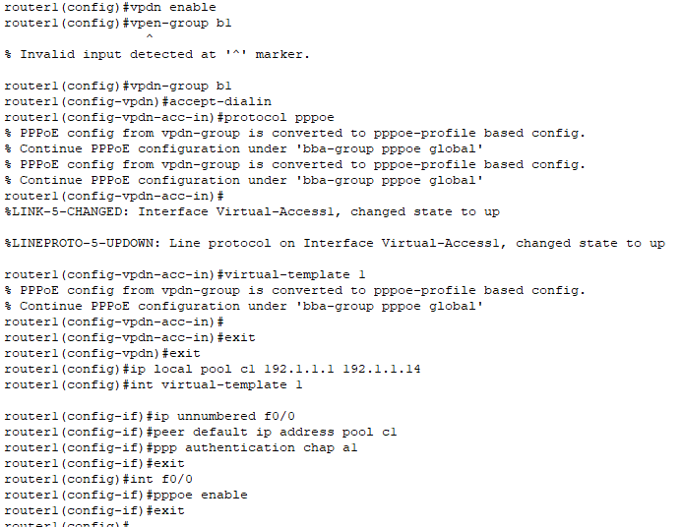

（4）完成Router2的配置过程：

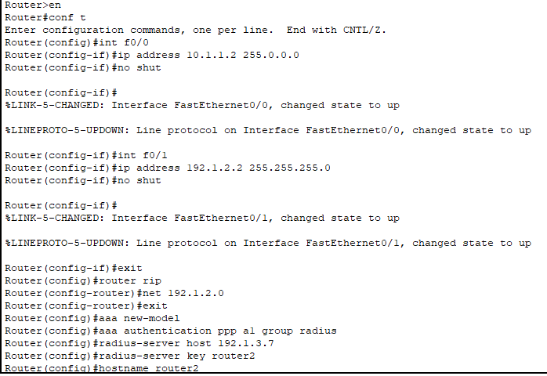

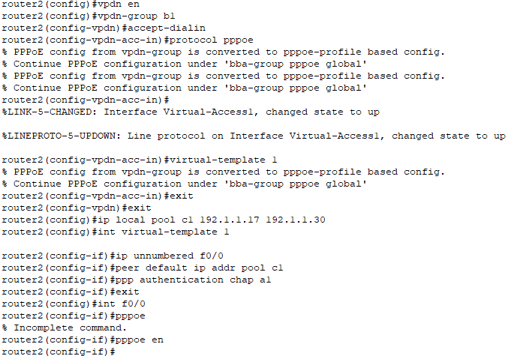

（5）完成Router3的配置：

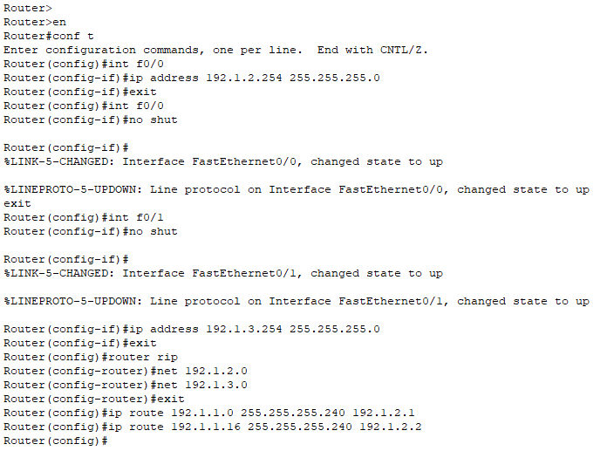

（6）完成AAA服务器的配置

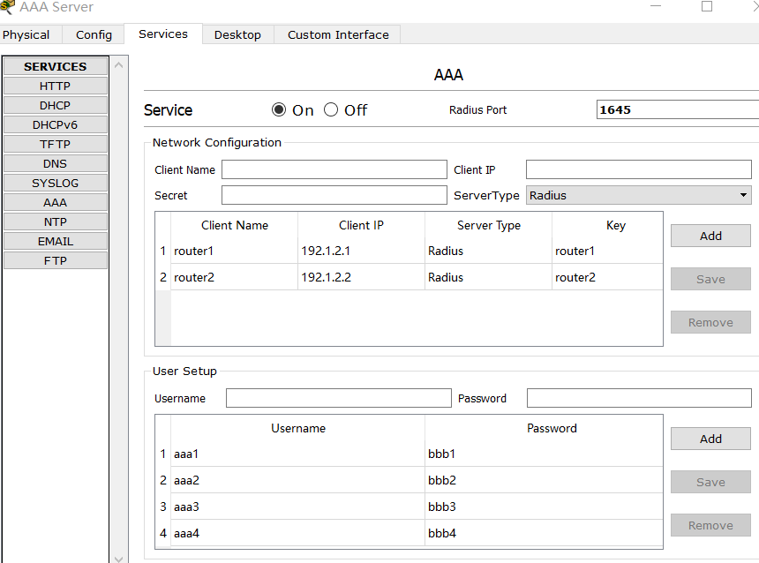

（7）统一鉴别方式下,任何注册用户可以通过任何一台接人终端完成接入 Internet 的过程

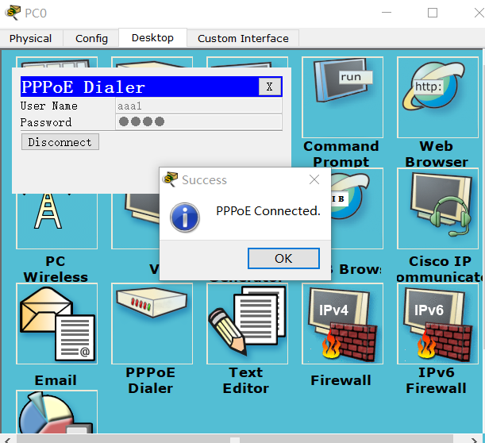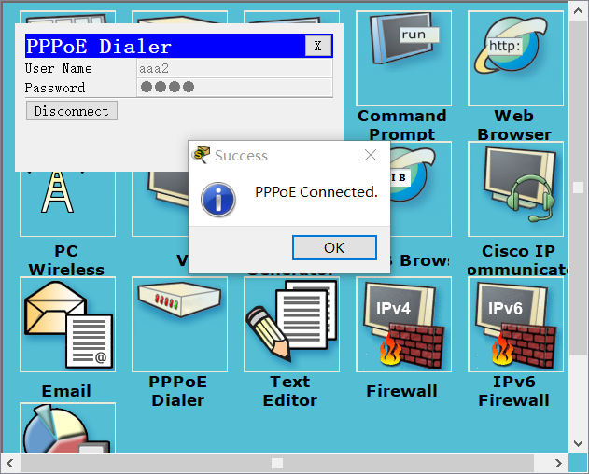

（8）Router1、Router2、Router3 的路由表

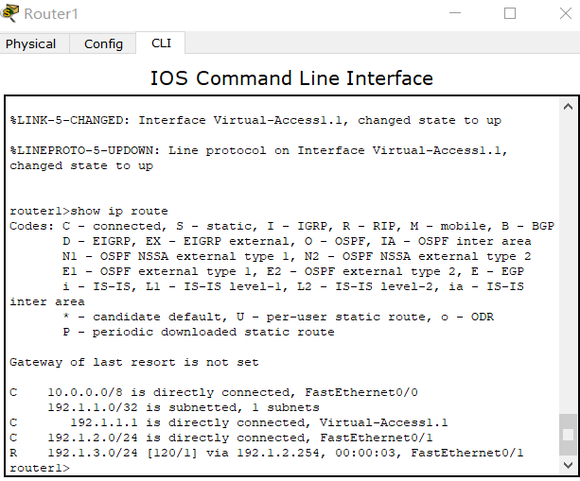

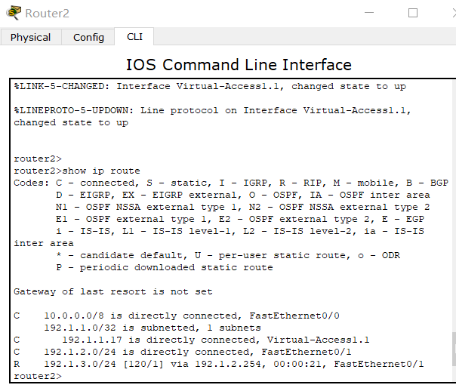

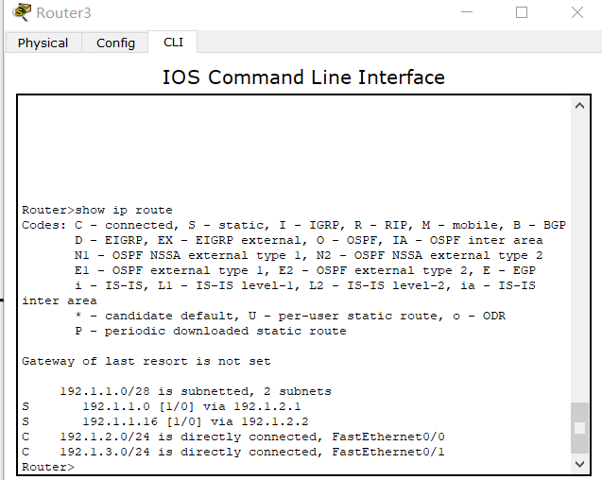

（9）配置 Web Server 的 IP 地址，和 PC4 的 IP 地址。使用 ping 命令验证网络连通性。

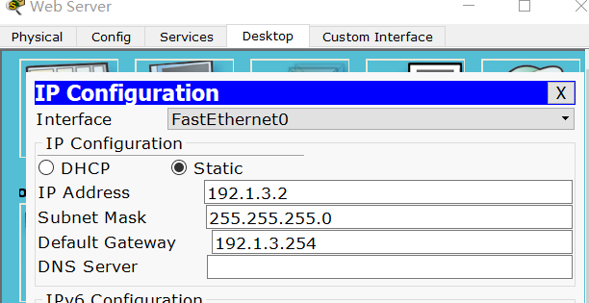

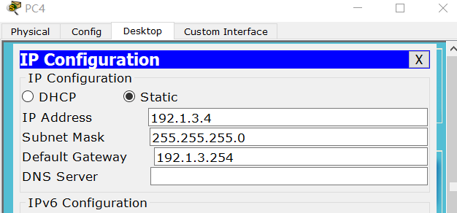

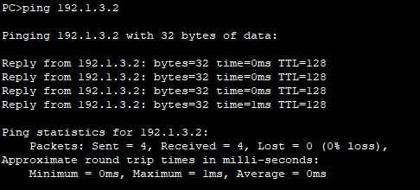

## 三、思考与总结

1. 请解释静态路由的配置原理。统一鉴别实现中router3的静态路由配置是如何区分两个IP地址池的？

静态路由通过手动输入路由表项建立路由表，路由表项中指明了某些ip 地址应该转发到的下一条。

统一鉴别实现中router3通过在路由表中查找掩码下相同ip地址来区 分两个IP地址池。

1. 请根据路由表解释为什么统一鉴别实验中的两个IP地址池之间无法ping通。

两个IP池分别路由到互联网上，相互之间没有建立路由表项，所以无 法ping通。

1. 实验过程中还遇到什么问题，如何解决的？通过该实验有何收获？

PC0无法与PC4 ping通。

解决方法：

沿着线路逐个设备排查问题。

实验的收获：

本次实验学习了配置统一鉴别认证，进一步强化了组网能力，加深了对 计算机网络知识的理解。